mpi-homework

1. 绪论
   1. 矩阵相加 1_matradd

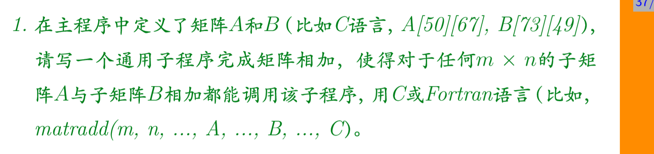

* 1. 多项式乘法 1_xn

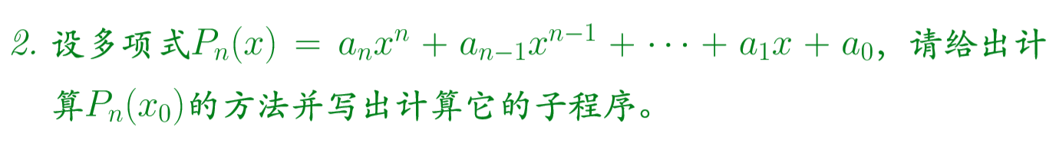

1. 证明并行计算体系结构
   1. 略
2. 并行计算基本概念

略

1. 矩阵并行计算

略

1. 线性方程并行求解

略

1. MPI并行程序设计
   1. 实现MPI_ALLTOALL: 6_ALLTOALL



* 1. 定义数据类型

